الإسم الأعلى لإله القاديانية

كتبه : فؤاد العطار

عند قراءة كتاب الوحي القادياني "تذكرة" ينصدم القاريء بالصفات الإلهية التي لم يفتأ الميرزا غلام أحمد القادياني يلصقها بشخصه، فالميرزا هو بمنزلة توحيد الإله و تفريده، و هو بمنزلة روح الإله، و بمنزلة ولد الإله، و الميرزا إذا قال لشيء كن فيكون، و لأجل الميرزا خلقت السماوات و الأرض، و الميرزا هو ظهور الإله، و الميرزا هو مراد الإله و أمنيته، إلخ. و هذا يؤكد طاغوتية الديانة القاديانية و رغبة الميرزا في إسباغ الصفات الإلهية على شخصه.
الإسم الأعلى لإله القاديانية!
و عند مطالعتك لكتاب الوحي القادياني يصدمك الوحي التالي الذي يقطر شركاً:
يلاش يخاطب الميرزا القادياني قائلاً : "أنت اسمي الأعلى" – كتاب تذكرة ص321
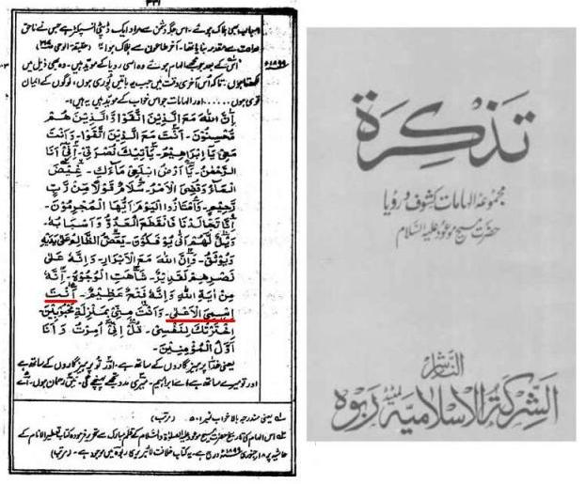
قلت: إذاً "يلاش" هو الإسم الحركي لإله القاديانية، فالإسم الحقيقي لطاغوت قاديان هو "الميرزا غلام أحمد القادياني".
من هو الإله؟ يلاش أم الميرزا؟
و كتاب الوحي القادياني يمتليء بجمل عجيبة مماثلة، و من تلك الجمل ما يجعلك تتساءل: من هو الإله و من هو الرسول بالضبط في الديانة القاديانية. و لتقريب المسألة إلى الأذهان أضرب مثالاً هو الوحي القادياني التالي:
((الإله وعد حضرة الأقدس إمام الزمان قائلاً له : "سوف أحمل رسالتك إلى نهايات الأرض")) – كتاب الوحي القادياني تذكرة بالترجمة الإنجليزية ص381.

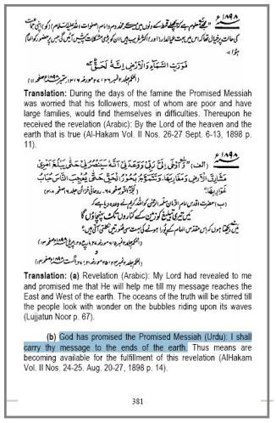

قلت: سبحان الله! من هو الرسول و من هو الإله بالضبط؟!!! هل من المفترض أن يحمل الإله رسالة الرسول و ينشرها له أم أن الرسول هو من عليه حمل رسالة الإله و نشرها؟! هل يفكر يلاش بالمقلوب أم أن هذا تأكيد آخر على أن الاسم الأعلى لإله القاديانية هو "ميرزا غلام أحمد القادياني"!.
و العجيب أن القاديانيين يدعون بأن هذا الوحي القادياني الأخير يحمل نبوءة قاديانية عظيمة و هي ظهور القناة الفضائية الأحمدية MTA التي تعمل على نشر أفكار الديانة القاديانية. قلت: إن من البلية ما يضحك، و أرجو أن لا يسمع أعضاء نادي "ليفربول" أو نادي "ريال مدريد" - و غيرها من أندية كرة القدم التي تملك محطات فضائية – بهذا الادعاء القادياني، فقد يخرج علينا أعضاء تلك الأندية بادعاءات مشابهة كأن يكون يلاش – إله القاديانية - قد بشر بنشر رسالة تلك الفرق إلى أطراف الأرض.

الإله سيموت في مكة أو المدينة!

و من وحي الميرزا العجيب بهذا الصدد أيضاً ما يلي:
((كتب الله لأغلبن أنا و رسلي، سلام قولاً من رب رحيم، سأموت في مكة أو المدينة)) – كتاب الوحي القادياني تذكرة بالترجمة الإنجليزية ص724.

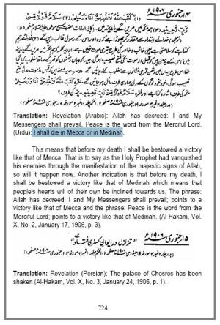
قلت: أعوذ بالله من الخذلان! كيف يقول الله - سبحانه و تعالى عما يصفون - بأنه سيموت! و العجيب أن الميرزا فسر هذا الوحي بأنه سيرزق نصراً مثل نصر فتح مكة قبل أن يموت هو – أي الميرزا. إذاً فالميرزا اعترف ضمنيا بأنه هو مؤلف هذا الوحي القادياني المقيت.
و آخر دعوانا أن الحمد لله رب العالمين
فؤاد العطار
Anti_Ahmadiyya@yahoo.com
16 رمضان 1428هـ

